红树伟业智能车调试助手
帮助手册

示波器
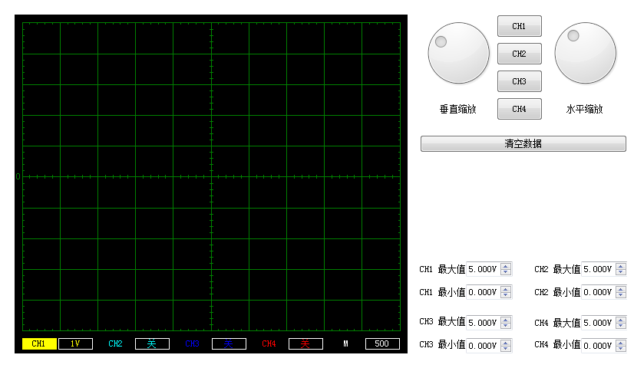
- 通道的选中，x轴和y轴的缩放操作和显示方式与我们平常使用的示波器大同小异，这里就不说了。需要特别注意的是本示波器的y轴一直在中间位置。
- 串口数据格式
每一帧为10个字节，每帧数据都以0xff作为帧头， 后面8个字节分别为示波器4个通道的原始数值， 每个通道2个字节，高字节在前，低字节在后。一个完整的数据帧如下：

ff ff 80 00 70 00 60 00 50 00

示波器四个通道得到的原始数据将分别是0x8000、0x7000、0x6000、0x5000，对应的十进制为32768、28672、24576、20480。示波器最终值的计算公式如下：

最终值 = 原始值 * （最大值 - 最小值）/ 65536 + 最小值

每个通道的最大值和最小值可以在示波器右下方进行设置，从而满足个性化需求。
比如，最大最小值可以根据你的AD位数和AD参考电压进行设置。 16位AD参考电压为5伏时，最大值设为5，最小值设为0，最终值将是实际电压值。8位AD参考电压为5伏时，发送数据把8位AD值作为高字节，低字节为0x00，最大值设为5，最小值设为0，最终值将是也实际电压值。

二、线性CCD数据格式
每个像素为用一个字节表示，0x00最示最暗，0xfe最示最亮。每一帧为129字节，并以 0xFF 代表结束，格式如下：
01 02 AB .......................... FF
每一帧由的前128字节为像素值，最后以 0xFF 代表结束。前128字节中不允许出现0xff，如果下位机采集到了值为 0xFF 的点，为了防止与结束字节混淆，务必将该值改为0xFE 。

摄像头数据格式
每个像素为用一个字节表示，0x00最示最暗，0xfe最示最亮。每一帧的字节数是可变的，并以 0xFF 代表结束，格式如下：
01 02 AB .......................... FF
每一帧由的前面的像素值和最后的结束标志0xFF组成。像素发送顺序为从左往右，从上往下。像素值中不允许出现0xff，如果下位机采集到了值为 0xFF 的点，为了防止与结束字节混淆，务必将该值改为0xFE 。

使用自定义算法
创建自己的dll，这里以Visual Studio 2012为例，其他开发环境做法大同小异，请自行摸索。
- 打开“文件->-新建->项目”，选择Win 32控制台应用程序，填好项目名和位置后点确定。
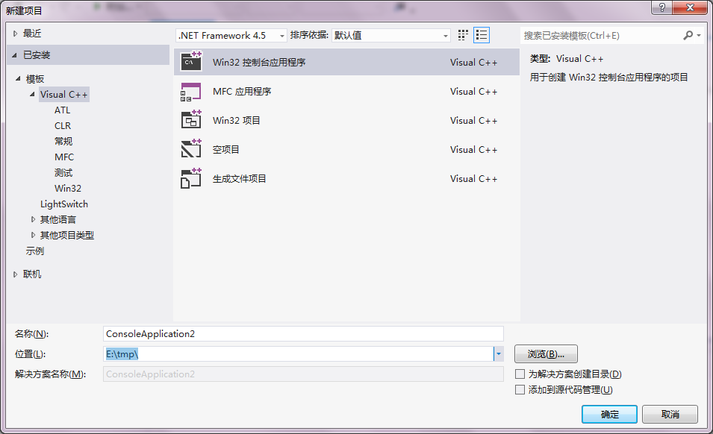
- 点下一步
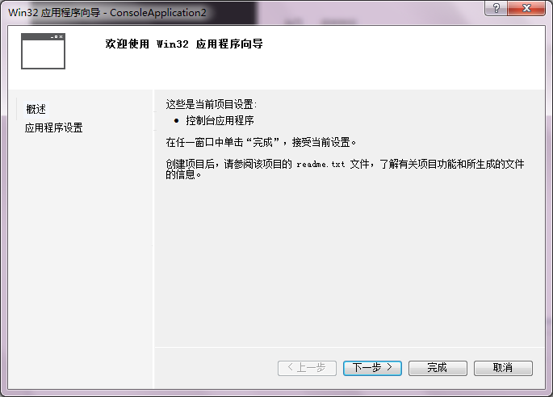
3、选择dll和空项目， 点击完成。
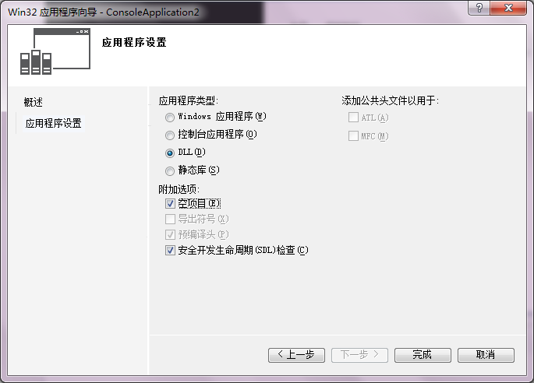
- 向工程添加一个C文件
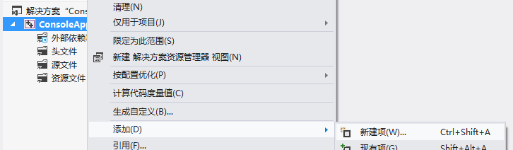
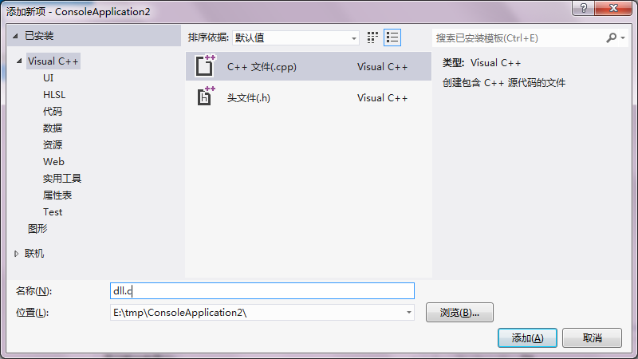
- 编写dll代码

Dll必需具有如下接口的一个导出函数，以供调试助手使用。

#define DLL_EXPORT __declspec(dllexport)
DLL_EXPORT void ImgProc(const char *imgIn, char *imgOut, uint32 width, uint32 height)

imgIn(image in)是原始的图像。
imgOut(image out)处理后的图像。
Width 图像的像素宽度
Height 图像的像素高度，线性CCD高度为1

自已定义的其它函数不必在函数前加DLL_EXPORT。

- 按F7成生dll程序
- 在调试助手中点击选择算法按钮，打开 “VS工程目录\Debug”下的dll。

(在软件目录下的dlldemoe有一个dll的示例工程，请用VS 2012 打开)

